1. Tworzenie web serwisu:
   1. Interfejs z adnotacjami web:

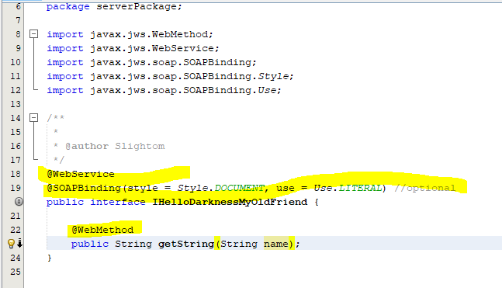

* 1. Implementacja interfejsu z wskazaniem lokalizacji interfejsu:

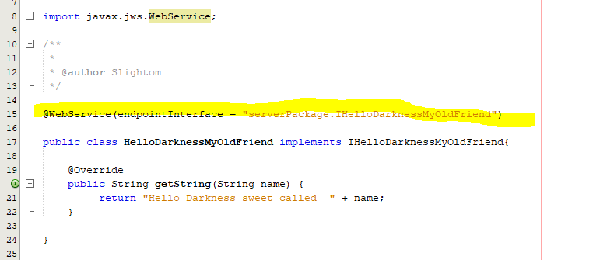

* 1. Implementacja publishera:

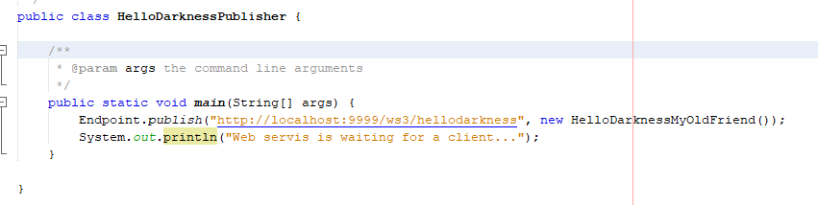

1. Tworzenie klienta:
   1. Tworzymy katalog i w nim wywołujemy komendę:   
      wsimport -keep <http://localhost:9999/ws3/hellodarkness?wsdl> w celu wygenerowania potrzebnych klas

Kopiujemy te klasy do pakietu w projekcie.

Tworzymy i uruchamiamy klienta:

